Juan Jose Reyes Cuero – Alison Rivera Cruz

Juanjr1@soy.sena.edu.co - alisonriveracruz0126@gmail.com

Descripción

La Tienda Virtual Perfumería ALI se visualiza como la mejor tienda virtual para la compra de perfumes en línea en los próximos años, su característica principal es brindar una excelente experiencia de usuario al adquirir sus perfumes.

MANUAL DE USUARIO

Tienda Virtual Perfumería ALI



**Control de Versiones**

|  |  |  |  |
| --- | --- | --- | --- |
| Versión | Fecha | Descripción | Autores |
| 1.0 | 01/10/2024 | Versión inicial del documento | Alison Rivera – Juan Reyes |
|  |  |  |  |
|  |  |  |  |

**Derechos de Autor:** La elaboración de este documento y sus componentes fueron elaborados por aprendices del programa de formación análisis y desarrollo del software del SENA, razón por la cual los de derechos de autor y en particular los derechos patrimoniales de este documento y su contenido pertenece exclusivamente al SENA y a la Tienda Virtual PERFUMERIA ALI. Por lo tanto, su uso y reproducción por terceros, está sujeto a los aprendices Juan José Reyes Cuero y Alison Rivera Cruz en cumplimiento de la LEY 23 1982 “sobre derechos de autor”, siendo así este documento será protegido por Derechos de Autor y no podrá ser copiado ni reproducido, ni distribuidos por personas o entidades diferentes al SENA o la Tienda Virtual PERFUMERIA ALI.

**OBJETIVO DEL SISTEMA DE INFORMACIÓN**

La cosmetología y en especial las esencias y aromas, forman parte del día cotidiano tanto de hombres como de mujeres, una buena fragancia hace la diferencia, un buen aroma, activa los sentidos, Cada vez más personas se interesan por descubrir más acerca del mundo de las fragancias, por eso es importante que La Tienda Virtual PERFUMERÍA ALI se convierta en un referente a la hora de ofrecer información útil y valiosa sobre el perfume: cómo se elaboran, cuáles son los ingredientes más usados o cómo elegir una fragancia según la personalidad, todo esto hace llevar a conseguir una buena fragancia.

El mercado de los perfumes es uno de los que ha evolucionado, muchas personas hacen uso de estos aromas y la tienda virtual garantizará y ofrecerá diferentes opciones para satisfacer la demanda de un buen producto y una buena calidad al vender sus perfumes. Actualmente hay muchos comercios que ofrecen los productos, pero no una buena asesoría a la hora de elegir la fragancia más conveniente. Algo que los va a destacar y que justifica por qué Perfumería ALI hará la diferencia

**INDICE DE CONTENIDO**

|  |  |  |  |
| --- | --- | --- | --- |
| Pág. | | | |
| **INTRODUCCIÓN** ………………………………………………………………………………………………………. | | | 4 |
| **1.** | **ALCANCE FUNCIONAL Y ORGANIZACIONAL** | |  |
|  | 1.1. | Alcance Funcional …………………………………………………………………………………… | 5 |
|  | 1.2. | Alcance Organizacional …………………………………………………………………………… | 7 |
| **2.** | **FUNCIONES Y UTILIZACIÓN DEL SISTEMA** | |  |
|  | 2.1. | Prerrequisitos del Sistema de Información …………………………………………….. | 9 |
|  | 2.2. | Links de acceso al Sistema de Información …………………………………………….. | 10 |
|  | 2.3. | Permisos según Usuarios ……………………………………………………………………….. | 10 |
| **3.** | **FUNCIONALIDADES Y SERVICIOS OFRECIDOS** | |  |
|  | 3.1. | Inicio y Navegación …………………………………………………………………………………. | 12 |
|  | 3.2. | Búsqueda y Filtrado de Perfumes …………………………………………………………… | 19 |
|  | 3.3. | Catálogo de Perfumes ……………………………………………………………………………. | 22 |
|  | 3.4. | Página de Perfumes ……………………………………………………………………………….. | 24 |
|  | 3.5. | Carrito de Compras ………………………………………………………………………………… | 28 |
|  | 3.6. | Proceso de Compra ………………………………………………………………………………… | 30 |
|  | 3.7. | Cuenta de Usuario ………………………………………………………………………………….. | 34 |
|  | 3.8. | Funciones Especiales ……………………………………………………………………………… | 38 |
|  | 3.9. | Solución de Problemas Comunes …………………………………………………………… | 40 |
| **4.** | **PASO A PASO DE CADA OPCIÓN DEL SISTEMA** | |  |
|  | 4.1. | Módulo de Inicio de Sesión y Registro ……………………………………………………. | 41 |
|  | 4.2. | Módulo de Catálogo de Productos …………………………………………………………. | 42 |
|  | 4.3. | Módulo de Carrito de Compras ………………………………………………………………. | 43 |
|  | 4.4. | Módulo de Checkout y Pago …………………………………………………………………… | 44 |
|  | 4.5. | Módulo de Cuenta de Usuario ………………………………………………………………… | 45 |
|  | 4.6. | Módulo de Atención al Cliente ……………………………………………………………….. | 46 |
| **5.** | **PREGUNTAS FRECUENTES** | |  |
|  | 5.1. | Resultados ……………………………………………………………………………………………… | 47 |
|  | 5.2. | Conceptos y Términos ……………………………………………………………………………. | 48 |
|  | 5.3. | Procedimientos ………………………………………………………………………………………. | 51 |
|  | 5.4. | Interpretaciones …………………………………………………………………………………….. | 53 |
|  | 5.5. | Navegación ……………………………………………………………………………………………. | 55 |
| **6.** | **DATOS DE CONTACTO** | |  |
|  | 6.1. | Servicio al Cliente ………………………………………………………………………………….. | 58 |
| **7.** | **GLOSARIO** | | 60 |

**INTRODUCCIÓN**

La Tienda Virtual Perfumería ALI es una plataforma de comercio electrónico diseñada específicamente para la gestión de compra de perfumes en línea. Permite a los clientes explorar un catálogo de fragancias, realizar compras, y a los administradores gestionar el inventario y los pedidos. Logrando integrar todos sus Módulos para una correcta experiencia de Usuario. Además, se percibe como una opción que permita a los propietarios de la empresa el incremento de las ventas y el reconocimiento de la marca y contar con un inventario en tiempo real de los perfumes y tener el stock al día, todo lo anterior con el uso de las últimas tecnologías para el desarrollo de aplicaciones web, cuyos módulos principales serán: Catálogo de Productos, Carrito de Compras, Proceso de Pago, Gestión de Usuarios, Administración de Inventario, Sistema de Recomendaciones, Gestión de Pedidos, Análisis y Reportes.

Para visualizar mejor la estructura del sistema, tenemos un diagrama que muestra cómo se relacionan estos módulos:

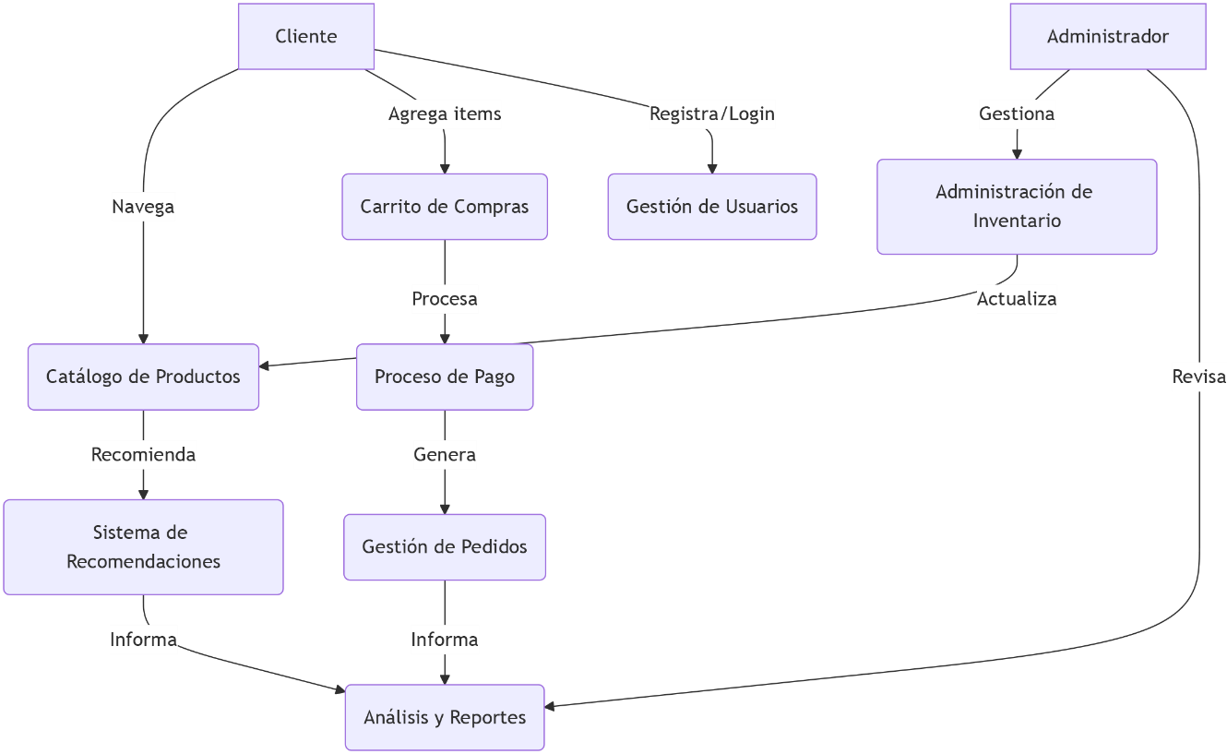

*Diagrama 1. Estructura del Sistema de la Tienda Virtual PERFUMERÍA ALI (Diseño Propio)*

1. **ALCANCE FUNCIONAL Y ORGANIZACIONAL**

El propósito de la Tienda Virtual es proporcionar de una forma segura la gestión de compra en línea para que todos sus clientes se sientan satisfechos y seguros de poder adquirir sus perfumes en línea. Dicha gestión tiene que venir de la mano con todos los procesos organizacionales para que sus módulos se integren y se pueda llevar a cabo un buen proceso de empresa.

**1.1. ALCANCE FUNCIONAL**

**A. Funciones del Sitio Web**

1. Catálogo de productos

- Listado de perfumes con imágenes, descripciones y precios

- Filtros por marca, tipo de fragancia, precio, etc.

- Función de búsqueda avanzada

2. Sistema de cuentas de usuario

- Registro e inicio de sesión

- Perfil de usuario personalizable

- Historial de pedidos

3. Carrito de compras

- Añadir/eliminar productos

- Actualizar cantidades

- Guardar carrito para futuras sesiones

4. Proceso de pago

- Integración con pasarelas de pago (tarjetas de crédito, PayPal, etc.)

- Opciones de envío

- Cálculo de impuestos

5. Sistema de reseñas y calificaciones

- Permitir a los usuarios dejar comentarios y valoraciones

- Mostrar calificaciones promedio

6. Recomendaciones personalizadas

- Basadas en historial de compras y preferencias del usuario

7. Programa de fidelización

- Sistema de puntos por compras

- Ofertas exclusivas para miembros

8. Atención al cliente

- Chat en vivo

- Sección de preguntas frecuentes

- Formulario de contacto

**B. Funciones de BackEnd**

1. Gestión de inventario

- Control de stock en tiempo real

- Alertas de bajo inventario

2. Panel de administración

- Gestión de productos (añadir, editar, eliminar)

- Gestión de pedidos y envíos

- Análisis de ventas y reportes

3. Integración con proveedores

- Actualización automática de catálogo

- Gestión de pedidos a proveedores

4. Sistema de seguridad

- Encriptación de datos sensibles

- Protección contra fraudes

**1.2. ALCANCE ORGANIZACIONAL**

**A. Estructura del Equipo**

1. Dirección General

- CEO/Fundador

2. Departamento de Operaciones

- Gerente de Operaciones

- Especialista en Logística y Envíos

- Encargado de Inventario

3. Departamento de Marketing y Ventas

- Gerente de Marketing

- Especialista en Marketing Digital

- Gerente de Ventas

- Servicio al Cliente

4. Departamento de Tecnología

- Gerente de TI

- Desarrollador Web

- Especialista en Seguridad Informática

5. Departamento Financiero

- Gerente Financiero

- Contador

6. Departamento de Recursos Humanos

- Gerente de RRHH

**B. Roles y Responsabilidades Clave**

1. CEO/Fundador

- Definir la visión y estrategia de la empresa

- Supervisar todos los departamentos

- Tomar decisiones estratégicas

2. Gerente de Operaciones

- Supervisar la logística y el inventario

- Optimizar procesos operativos

- Gestionar relaciones con proveedores

3. Gerente de Marketing

- Desarrollar e implementar estrategias de marketing

- Gestionar la presencia en redes sociales

- Analizar datos de mercado y competencia

4. Gerente de TI

- Mantener y mejorar la plataforma de e-commerce

- Implementar medidas de seguridad

- Gestionar la infraestructura tecnológica

5. Gerente Financiero

- Gestionar presupuestos y flujo de caja

- Realizar análisis financieros

- Asegurar el cumplimiento fiscal

1. **FUNCIONES Y UTILIZACIÓN DEL SISTEMA**
   1. **Prerrequisitos para el uso del sistema de información por parte del usuario final.**

**Requerimientos Hardware y Software**

Para la instalación y puesta en funcionamiento del sistema, se requieren los siguientes elementos:

*Requisitos de Hardware:*

* Procesador dual-Core o superior
* 8 GB de RAM
* Al menos 20 GB de espacio en disco

*Requerimientos Mínimos y Recomendados de Hardware:*

* Disco Duro: Mínimo 20 GB, Recomendado 50 GB
* Memoria RAM: Mínimo 8 GB, Recomendado 16 GB
* Procesador: Mínimo Dual-Core, Recomendado Quad-Core

*Requisitos de Software:*

* Sistema Operativo: Windows 10 o superior
* Navegador Web: Google Chrome, Mozilla Firefox

*Requerimientos Mínimos de Software:*

* Sistema Operativo: Windows 10 o superior
* Lenguajes de Programación: HTML5, Java
* Servidor de Aplicación: Apache Tomcat 9.0
* Servidor Web: Apache HTTP Server 2.4
* Navegadores Compatibles: Google Chrome, Mozilla Firefox, Microsoft Edge (Versiones Recientes)
* Base de Datos: MySQL 8.0
* Navegador Web: Google Chrome, Mozilla Firefox
  1. **Links de acceso al sistema de información**

Se debe acceder mediante un navegador web y escribir la ruta de acceso: [**http://perfumeria_ali.com.co**](http://perfumeria_ali.com.co)

* 1. **Permisos por solicitar según el rol de usuario**

Vamos a definir los principales roles de usuario y los permisos asociados a cada uno:

**1. Cliente (Usuario registrado)**

1. Ver catálogo de productos
2. Realizar búsquedas y aplicar filtros
3. Agregar productos al carrito
4. Realizar compras
5. Ver y modificar su perfil
6. Ver su historial de pedidos
7. Escribir reseñas de productos
8. Contactar al servicio al cliente

**2. Cliente Invitado (Usuario no registrado)**

1. Ver catálogo de productos
2. Realizar búsquedas y aplicar filtros
3. Agregar productos al carrito
4. Realizar compras (con registro obligatorio al finalizar)

**3. Administrador de TI**

1. Acceso completo al BackEnd del sistema
2. Gestionar cuentas de usuario y permisos
3. Realizar mantenimiento y actualizaciones del sistema
4. Configurar integraciones con sistemas externos
5. Monitorear la seguridad y el rendimiento del sistema

**Administrador General (Super Admin)**

1. Todos los permisos de los roles anteriores
2. Crear y modificar roles de usuario
3. Acceder a todos los módulos y funcionalidades del sistema
4. Ver y modificar configuraciones globales del sistema

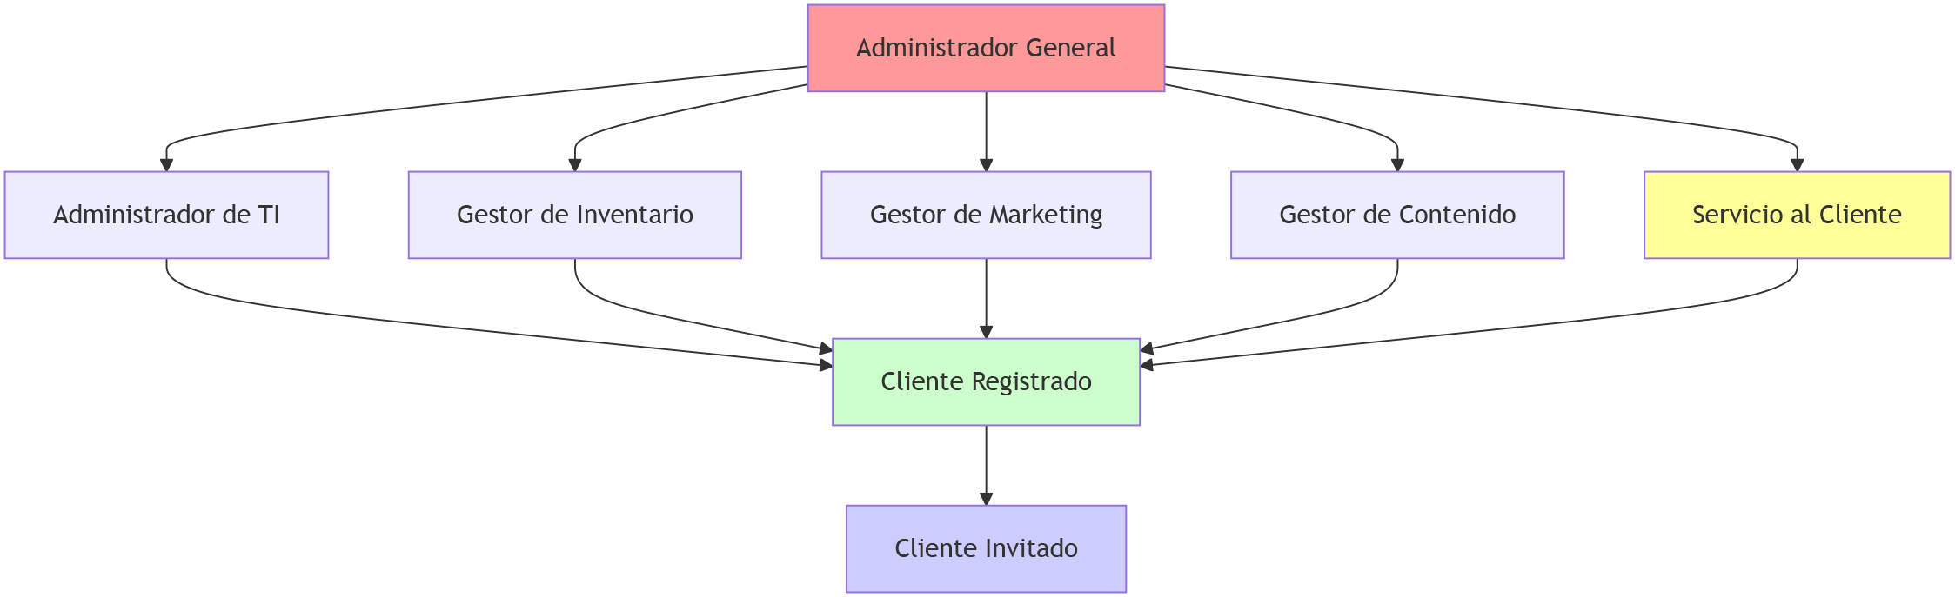

*Diagrama 2. Jerarquía de Roles y Permisos*

1. **FUNCIONALIDAD Y SERVICIOS OFRECIDOS**

Describiremos los módulos de sistema de información el cual irán de la mano con los requerimientos funcionales solicitados para su construcción. Indicaremos gráficamente como acceder a cada funcionalidad, una breve descripción y el rol o permisos necesarios para su utilización.

**3.1. Inicio y Navegación**

*3.1.1 Página de Inicio*

Al entrar a nuestra tienda virtual, encontrarás una página de inicio diseñada para una fácil navegación y descubrimiento de productos.

Elementos principales:

1. Barra de navegación superior: Contiene enlaces a las principales secciones de la tienda.

2. Carrusel de ofertas destacadas: Muestra las promociones actuales.

3. Categorías populares: Acceso rápido a tipos de perfumes más buscados.

4. Productos más vendidos: Muestra los perfumes más populares.

5. Pie de página: Contiene enlaces útiles e información de la empresa.

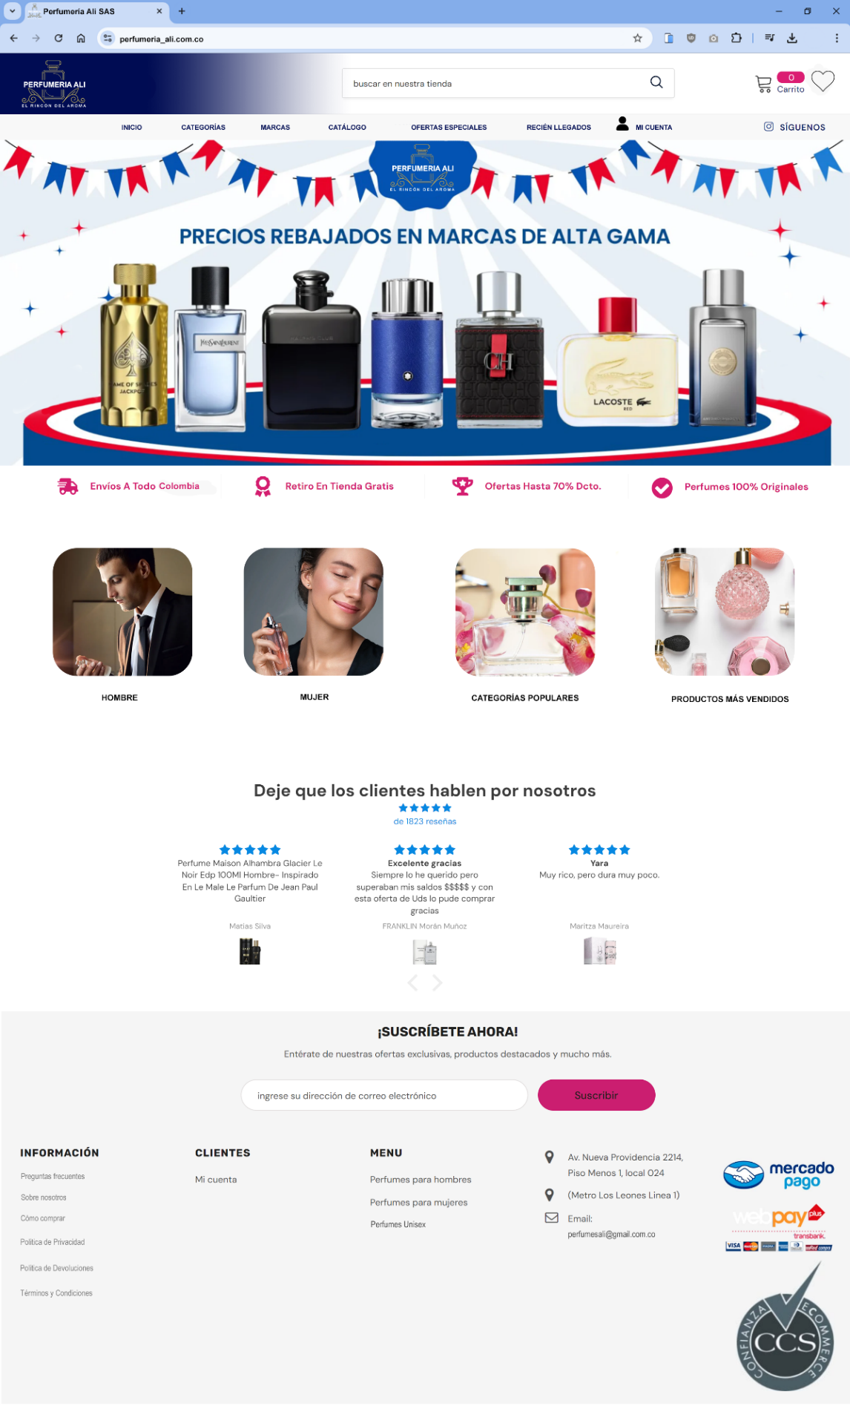

*3.1.2 Navegación Principal*

La barra de navegación superior es tu punto de acceso principal a todas las secciones de la tienda.

Cómo navegar:

1. Categorías de perfumes:

- Pasa el cursor sobre "Categorías" para ver un menú desplegable.

- Selecciona entre "Hombre", "Mujer", o "Unisex".

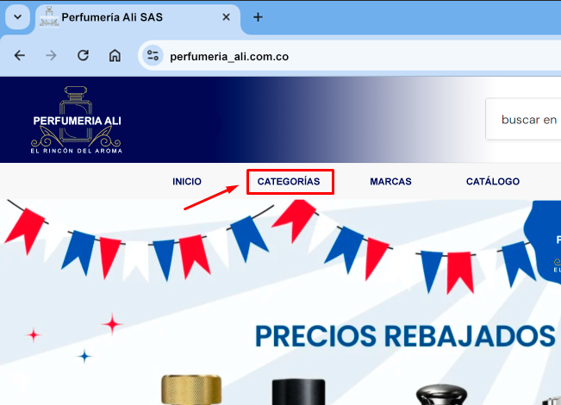

2. Marcas:

- Haz clic en "Marcas" para ver una lista de todas las marcas disponibles.

- Utiliza el buscador de marcas para encontrar una específica rápidamente.

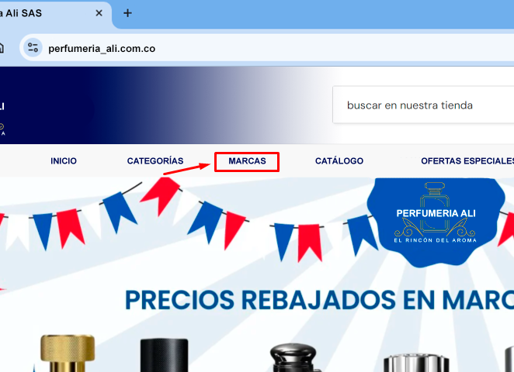

3. Ofertas especiales:

- Haz clic en "Ofertas especiales" para ver todos los productos en promoción.

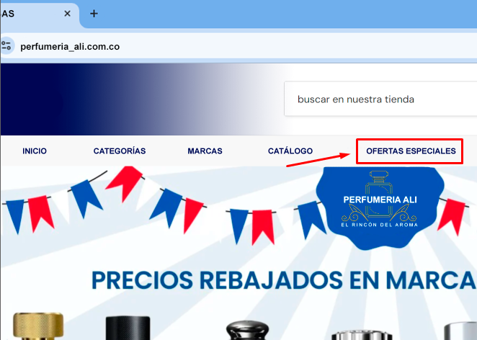

4. Mi cuenta:

- Haz clic en el icono de usuario para acceder a las opciones de tu cuenta.

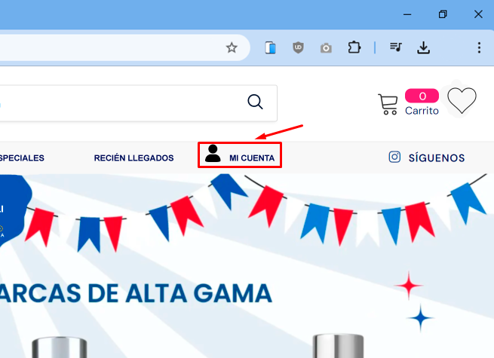

5. Carrito de compras:

- El icono del carrito muestra el número de ítems añadidos.

- Haz clic para ver y editar tu carrito.

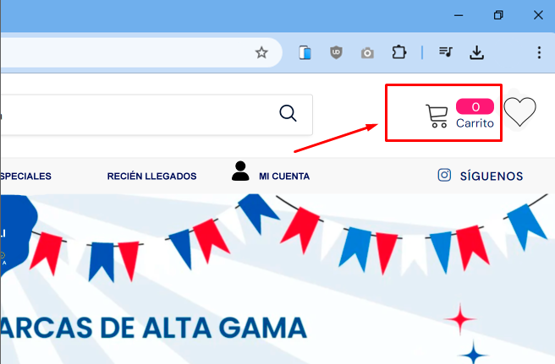

**Consejo**: Utiliza la función de "breadcrumbs" (migas de pan) en la parte superior de cada página para navegar fácilmente entre categorías y volver a páginas anteriores.

**3.2. Búsqueda y Filtrado de Perfumes**

*3.2.1 Barra de Búsqueda*

La barra de búsqueda es tu herramienta principal para encontrar productos específicos.

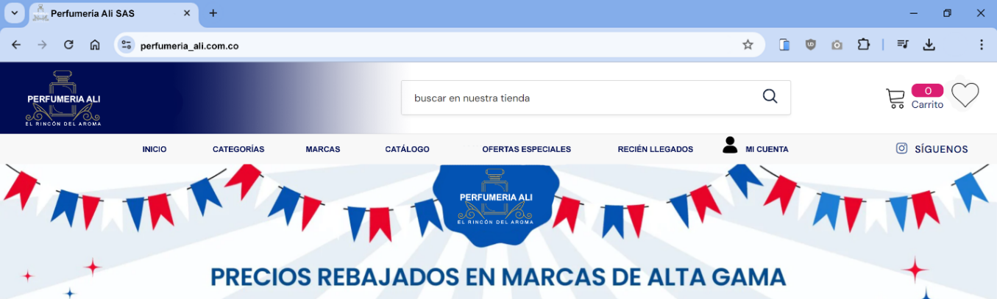

Cómo usar la búsqueda:

1. Haz clic en la barra de búsqueda en la parte superior de la página.

2. Escribe el nombre del perfume, marca, o incluso notas olfativas (por ejemplo, "floral", "cítrico").

3. Presiona Enter o haz clic en el icono de lupa para ver los resultados.

**Consejo**: Usa comillas para buscar frases exactas, por ejemplo, "perfume de verano".

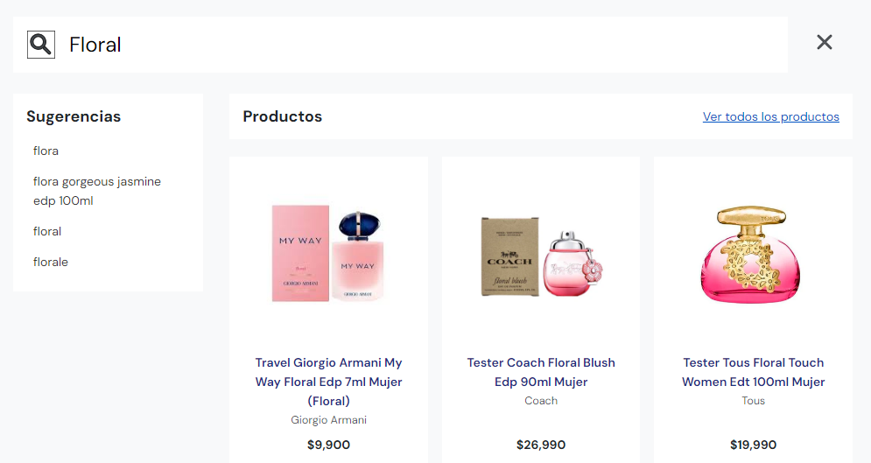

*3.2.2 Filtros de Búsqueda*

Los filtros te permiten refinar tus resultados de búsqueda o explorar productos dentro de categorías específicas.

Cómo usar los filtros:

1. En la página de resultados de búsqueda o categoría, encuentra la sección de filtros en el lado izquierdo.

2. Expande las diferentes opciones de filtro:

- Precio: Usa el deslizador para establecer un rango de precios.

- Marca: Marca las casillas de las marcas que te interesan.

- Tipo de fragancia: Selecciona entre opciones como floral, cítrica, oriental, etc.

- Tamaño del frasco: Elige los tamaños que prefieras.

- Calificación de clientes: Filtra por número de estrellas.

3. Los resultados se actualizarán automáticamente a medida que apliques los filtros.

**Consejo**: Puedes aplicar múltiples filtros a la vez para una búsqueda más precisa.

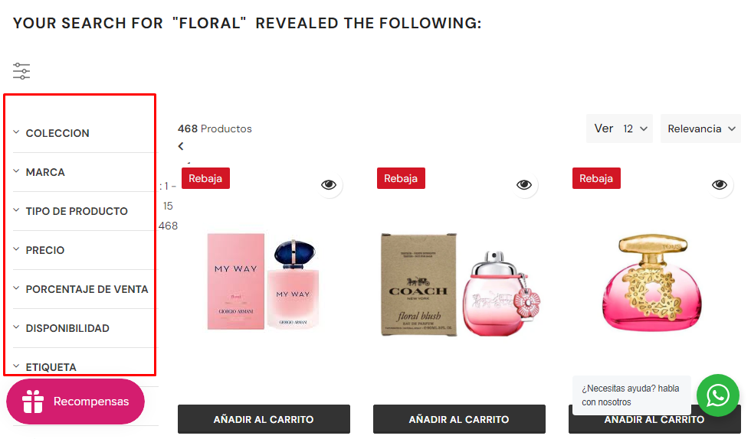

**3.3. Catálogo de Perfumes**

*3.3.1 Estructura del Catálogo*

Nuestro catálogo está organizado en las siguientes categorías principales:

- Perfumes para Hombre

- Perfumes para Mujer

- Perfumes Unisex

- Perfumes Más Vendidos

- Recién llegados Mujer

- Recién llegados Hombre

- Recién llegados Unisex

- Ediciones limitadas

- Ofertas especiales

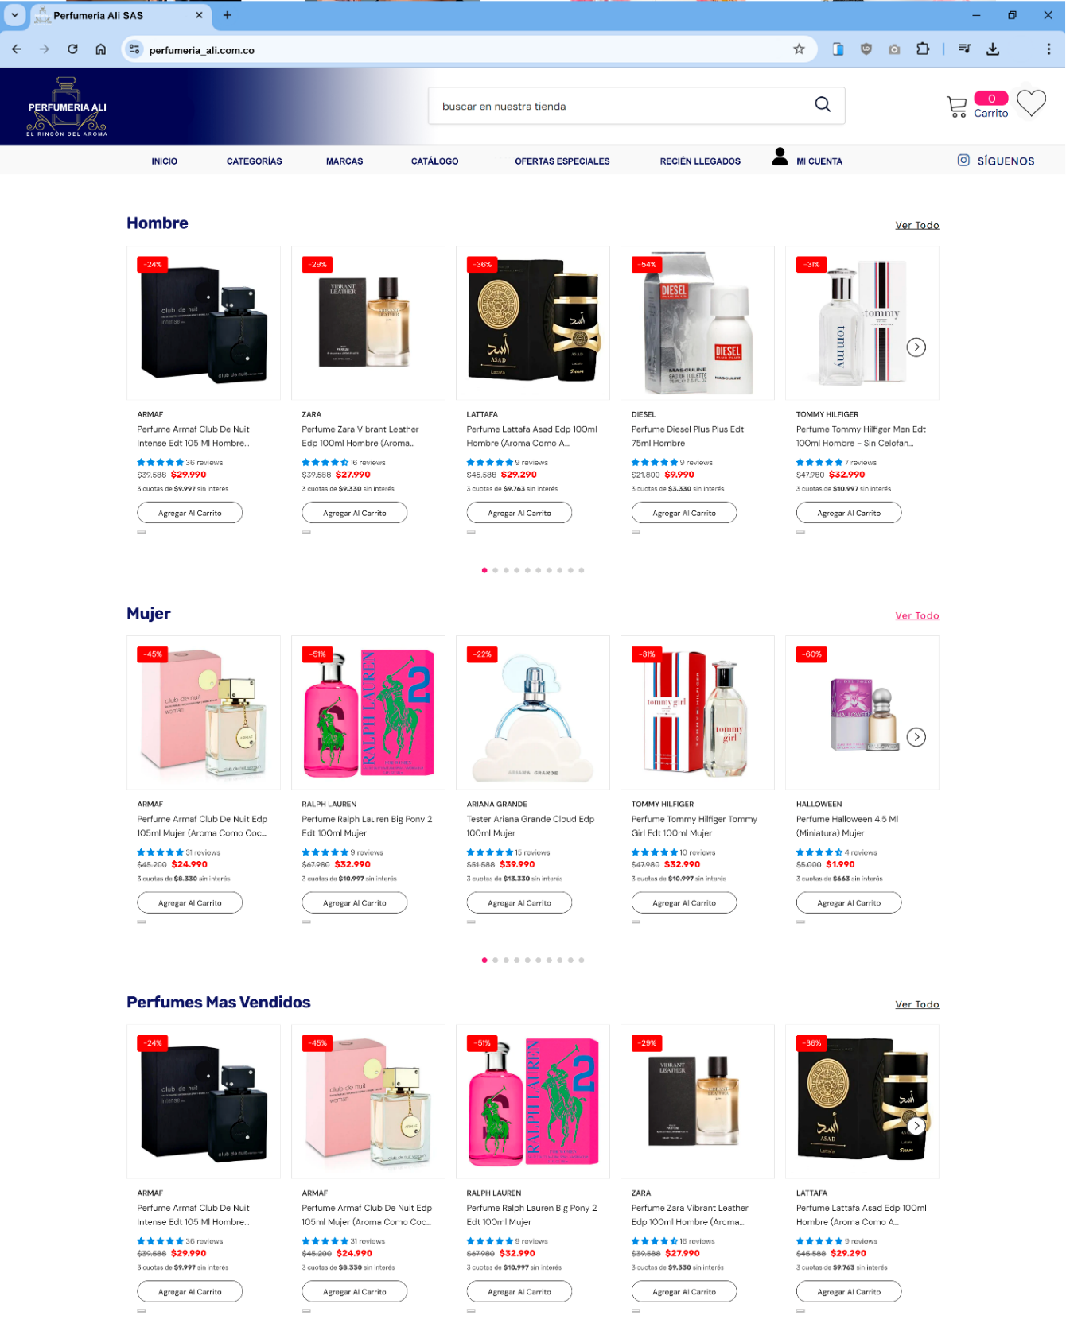

**3.4. Páginas de Perfumes**

*3.4.1 Información del Perfumes*

Cada página de producto está diseñada para proporcionarte toda la información necesaria sobre un perfume específico.

Elementos de la página de perfume:

1. Galería de imágenes:

- Haz clic en las miniaturas para cambiar la imagen principal.

- Usa el zoom para ver detalles del frasco.

2. Información básica:

- Nombre del perfume y marca

- Precio y opciones de tamaño

- Calificación promedio de clientes

3. Descripción y notas olfativas:

- Lee sobre la historia y características del perfume.

- Explora las notas de salida, corazón y fondo.

4. Reseñas de clientes:

- Lee opiniones de otros compradores.

- Filtra las reseñas por calificación o fecha.

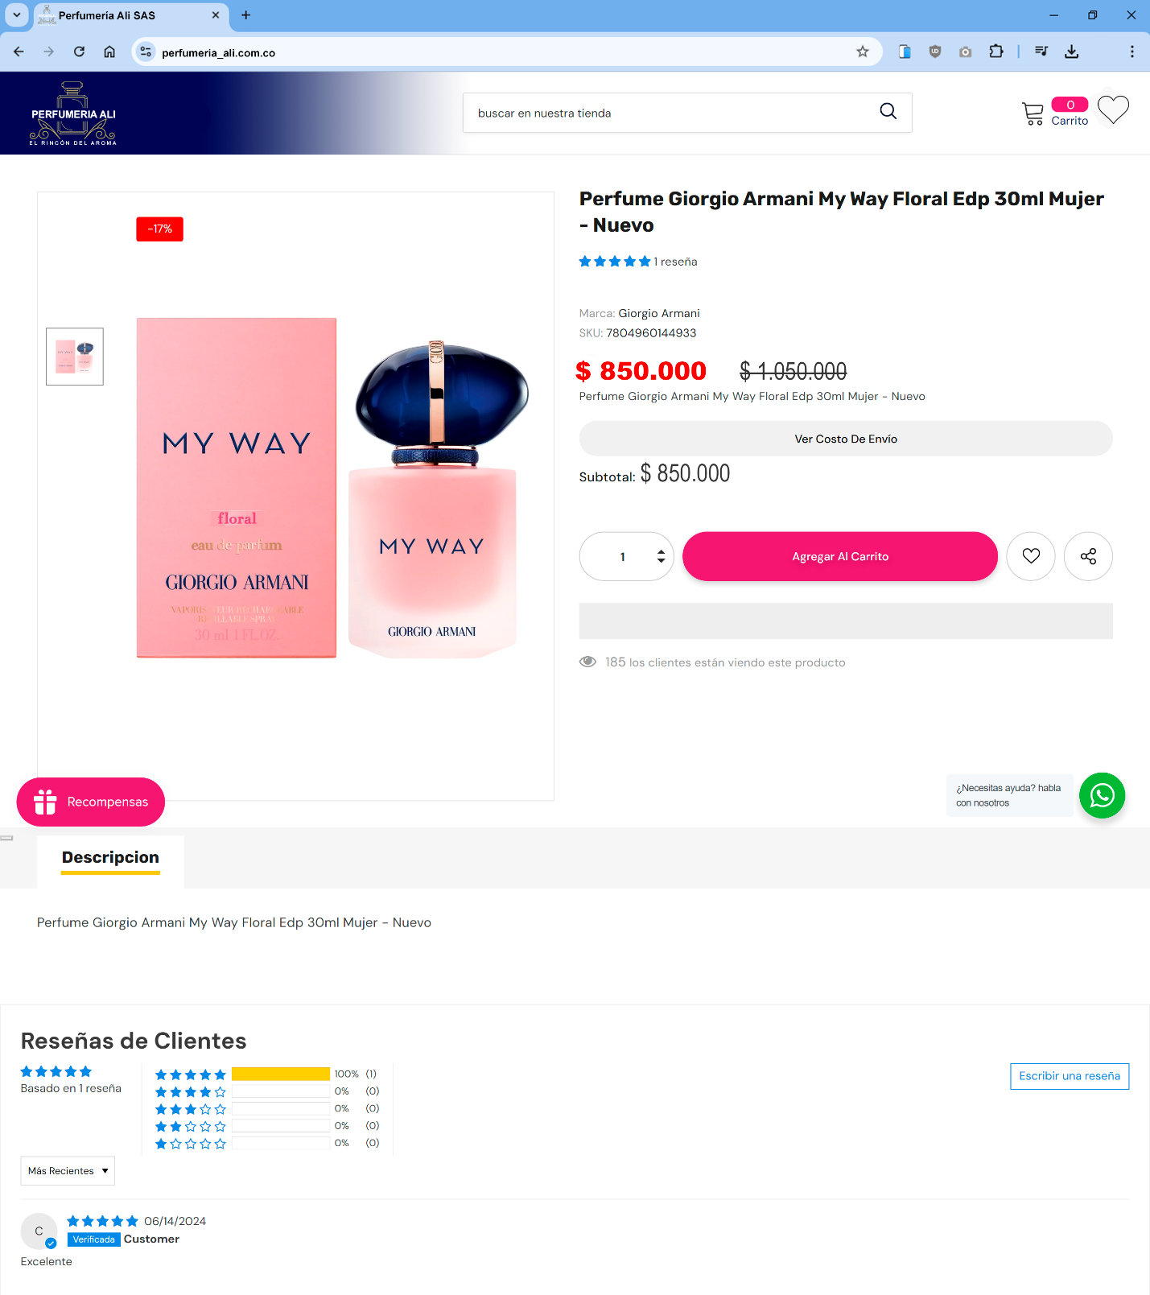

*3.4.2 Añadir al Carrito*

Pasos para añadir un producto al carrito:

1. Selecciona el tamaño del frasco deseado del menú desplegable.

2. Ajusta la cantidad si deseas más de una unidad.

3. Haz clic en el botón "Agregar al Carrito".



4. Si no estas registrado el sistema te pedirá que debes de ingresar tu correo de registro para poder realizar la compra:

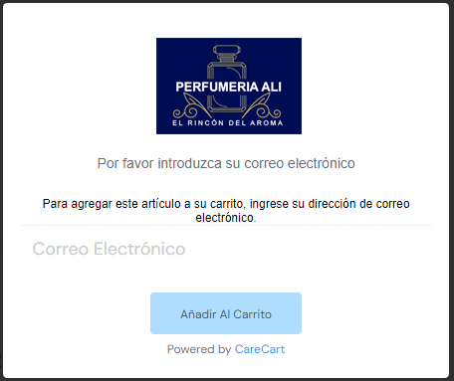

4. Luego de ingresar, aparecerá una notificación confirmando que el producto se ha añadido.

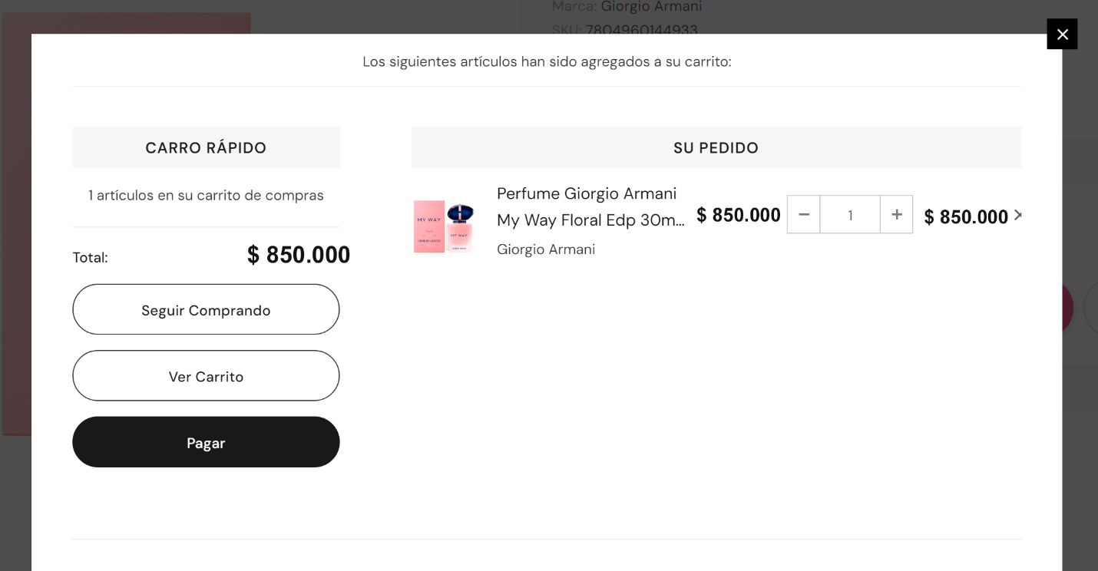

**Consejo:** Si el producto está disponible para muestra, verás una opción para añadir una muestra gratuita a tu pedido.

**3.5. Carrito de Compras**

*3.5.1 Ver Carrito*

Cómo acceder y revisar tu carrito:

1. Haz clic en el icono del carrito en la barra de navegación superior.

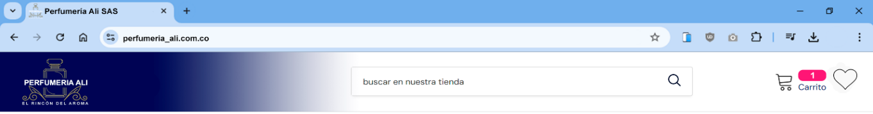

2. Se abrirá una página mostrando todos los productos en tu carrito.

3. Revisa los detalles de cada producto: nombre, tamaño, cantidad y precio.

*3.5.2 Modificar Carrito*

Cómo hacer cambios en tu carrito:

1. Ajustar cantidades:

- Usa los botones + y - junto a cada producto para cambiar la cantidad.

- O ingresa directamente el número en el campo de cantidad.

2. Eliminar productos:

- Haz clic en el icono de papelera junto al producto que deseas eliminar.

- Confirma la eliminación en la ventana emergente.

3. Aplicar código de descuento:

- Ingresa tu código en el campo "Código de descuento".

- Haz clic en "Aplicar" para ver el descuento reflejado.

4. Actualizar carrito:

- Después de hacer cambios, haz clic en "Actualizar Carrito" para recalcular el total.

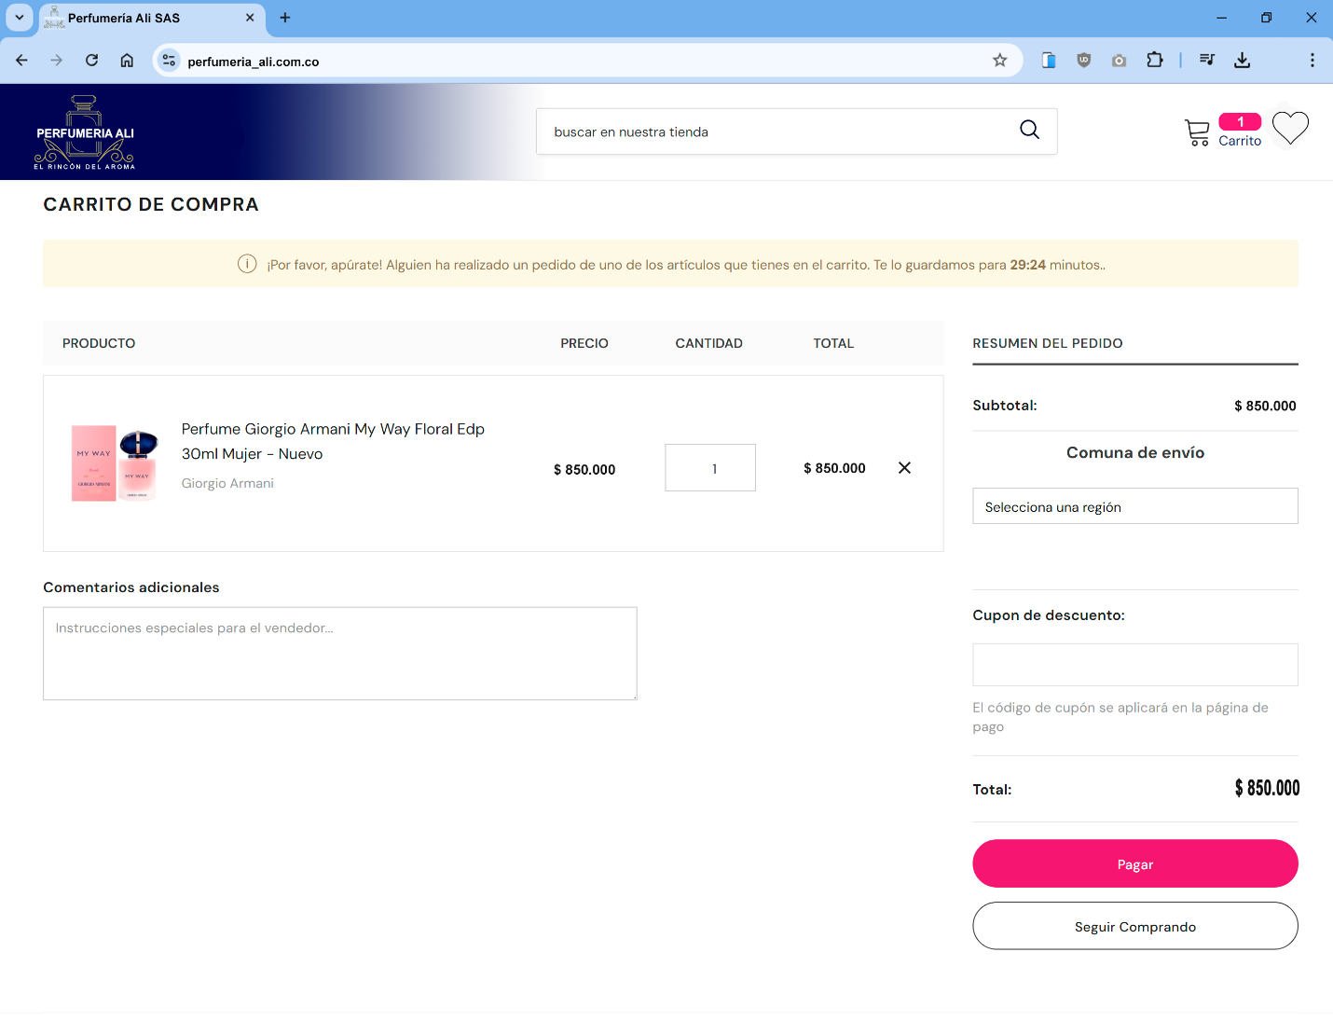

**Consejo**: El sistema guardará automáticamente los cambios en tu carrito, incluso si cierras la sesión.

**3.6. Proceso de Compra**

*3.6.1 Iniciar Compra*

Pasos para iniciar el proceso de compra:

1. Revisa tu carrito una última vez.

2. Haz clic en el botón "Proceder al Pago" en la parte inferior de la página del carrito.

3. Si no has iniciado sesión, se te pedirá que lo hagas o que continúes como invitado.

*3.6.2 Información de Envío*

Cómo ingresar la información de envío:

1. Selecciona una dirección guardada o elige "Añadir nueva dirección".

2. Completa todos los campos requeridos: nombre, dirección, ciudad, código postal, etc.

3. Selecciona el método de envío preferido (estándar, express, etc.).

**Consejo:** Guarda tu dirección para futuros pedidos marcando la casilla "Guardar esta dirección".

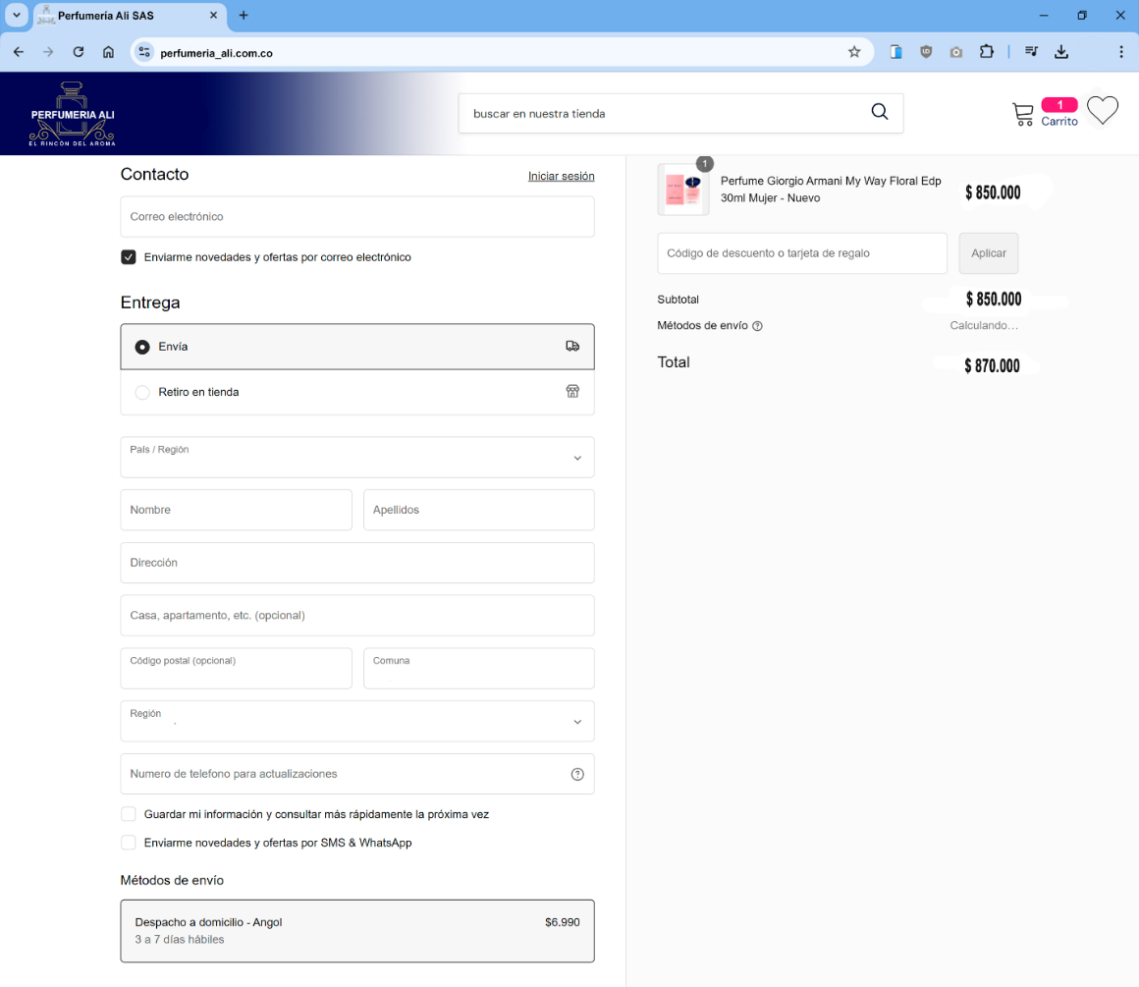

*3.6.3 Método de Pago*

Opciones de pago y cómo usarlas:

1. Tarjeta de crédito/débito:

- Selecciona el tipo de tarjeta.

- Ingresa el número de tarjeta, fecha de vencimiento y código de seguridad.

2. PayPal:

- Haz clic en el botón de PayPal.

- Serás redirigido a PayPal para completar el pago.

3. Otros métodos (según disponibilidad en tu región):

- Transferencia bancaria

- Pago en efectivo en puntos autorizados

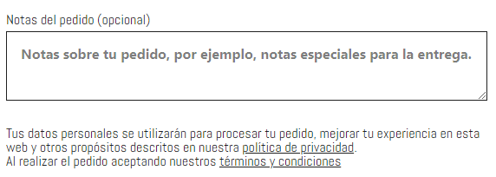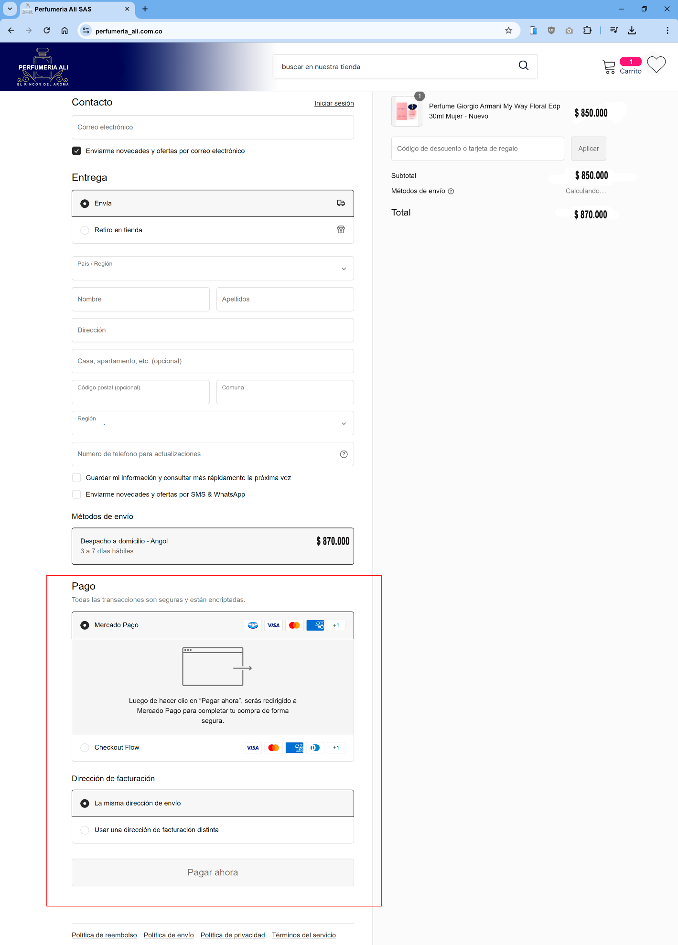

Consejo de seguridad: Verifica que la URL comience con "https://" y busca el icono de candado en la barra de direcciones antes de ingresar información de pago.

*3.6.4 Revisar y Confirmar*

Pasos finales para completar tu compra:

1. Revisa el resumen de tu pedido, incluyendo:

- Productos y cantidades

- Dirección de envío

- Método de pago

- Total (incluyendo impuestos y gastos de envío)

2. Lee y acepta los términos y condiciones.

3. Haz clic en "Confirmar Pedido" para finalizar la compra.

4. Recibirás una página de confirmación y un email con los detalles de tu pedido.

**Consejo**: Guarda o imprime la página de confirmación para tus registros.

**3.7. Cuenta de Usuario**

*3.7.1 Crear Cuenta*

Cómo registrarse:

1. Haz clic en "Mi cuenta" en la barra de navegación superior.

2. Dar clic en el botón “Crear cuenta”.

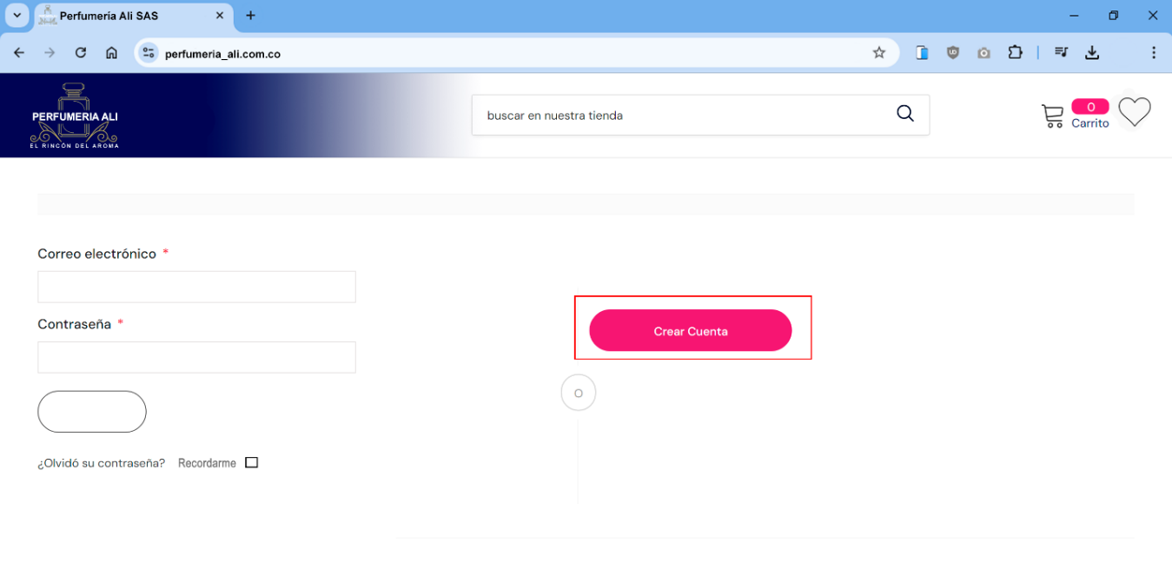

2. Completa el formulario con:

- Nombre y apellidos

- Dirección de email

- Contraseña (asegúrate de que sea segura)

3. Acepta los términos y condiciones.

4. Haz clic en "Crear Cuenta".

5. Verifica tu email: abre el correo de confirmación y haz clic en el enlace para activar tu cuenta.

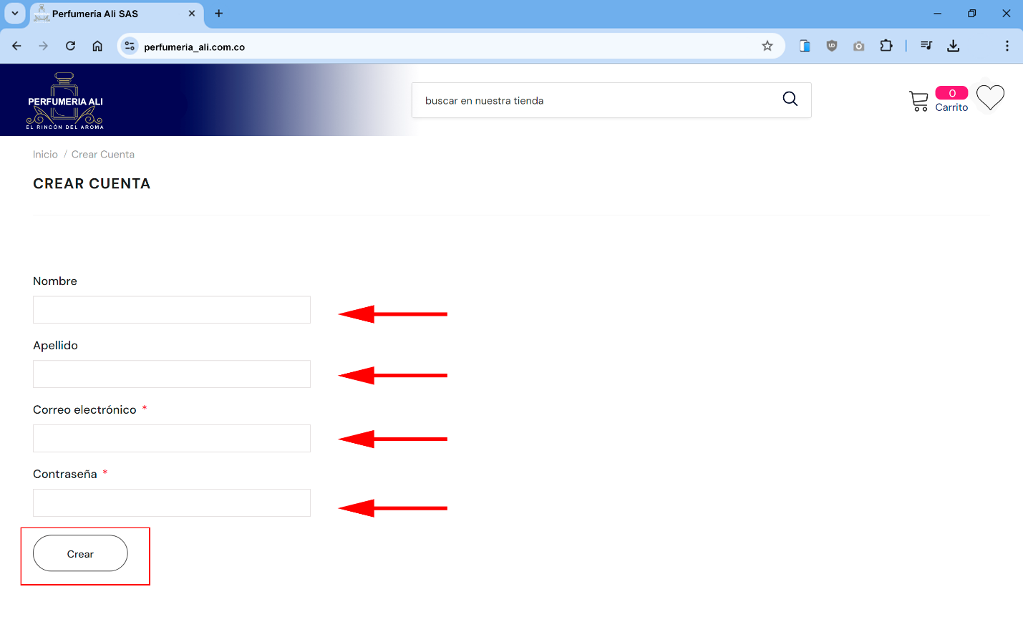

*3.7.2 Iniciar Sesión*

Pasos para iniciar sesión:

1. Haz clic en "Mi cuenta" en la barra de navegación.

2. Ingresa tu dirección de email y contraseña.

3. (Opcional) Marca "Recordarme" para mantener tu sesión activa.

4. Haz clic en "Iniciar Sesión".

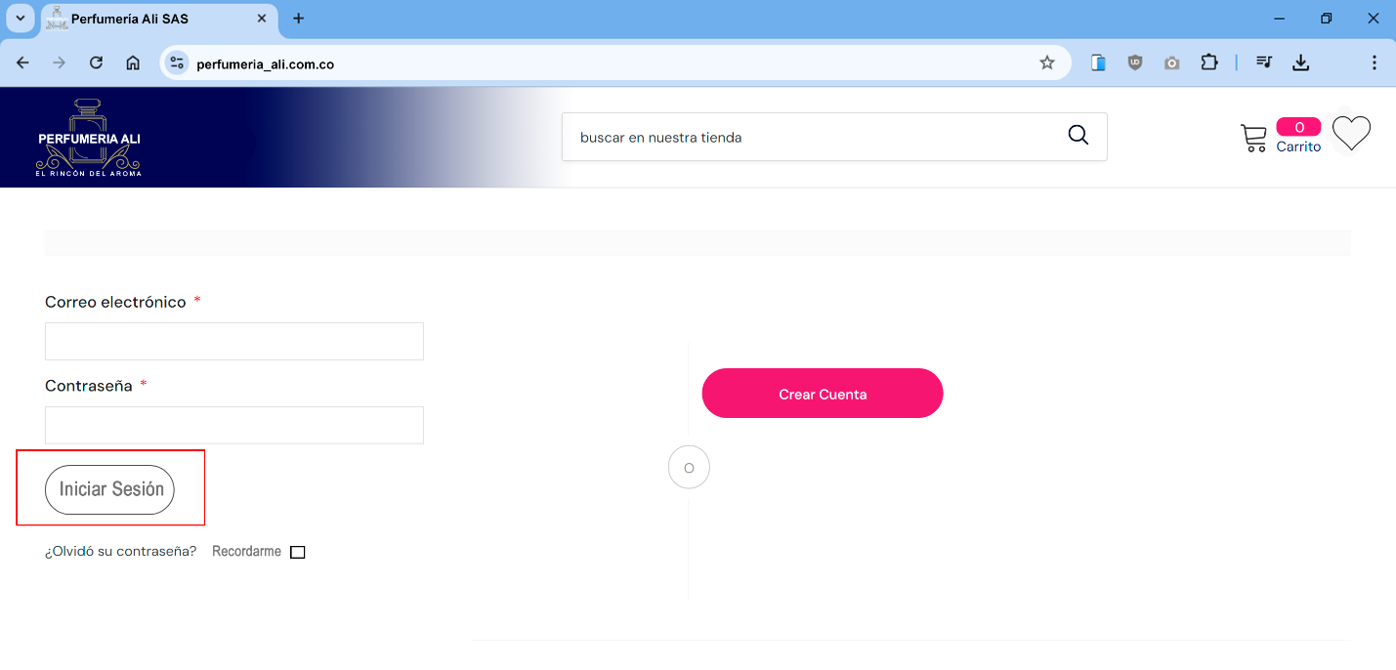

**Consejo**: Si olvidaste tu contraseña, usa la opción "¿Olvidó su contraseña?" para restablecerla.

*3.7.3 Gestionar Cuenta*

Cómo acceder y utilizar el panel de usuario:

1. Inicia sesión y haz clic en tu nombre de usuario en la barra de navegación.

2. Selecciona "Mi Cuenta" para acceder a tu panel de usuario.

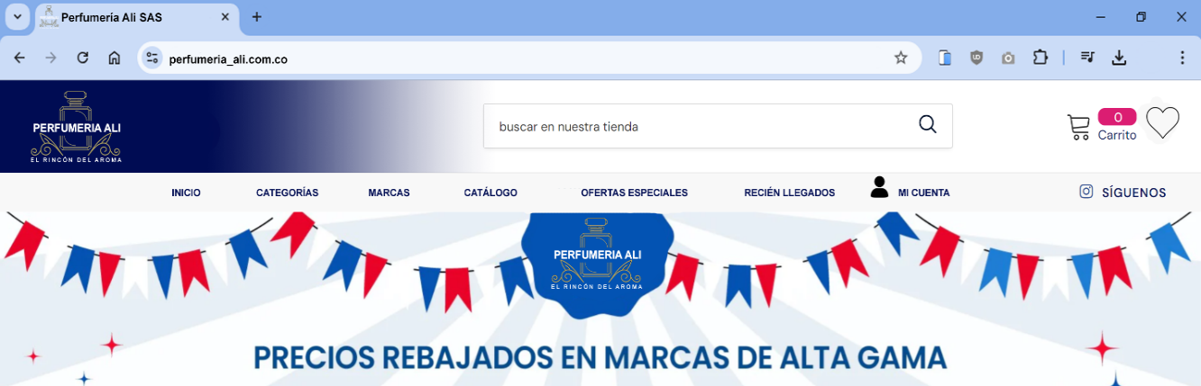

Funciones disponibles:

- Ver historial de pedidos: Revisa detalles de compras anteriores.

- Gestionar direcciones: Añade, edita o elimina direcciones de envío.

- Actualizar información personal: Cambia tu email, contraseña o preferencias.

- Gestionar suscripciones: Ajusta tus preferencias de comunicación.

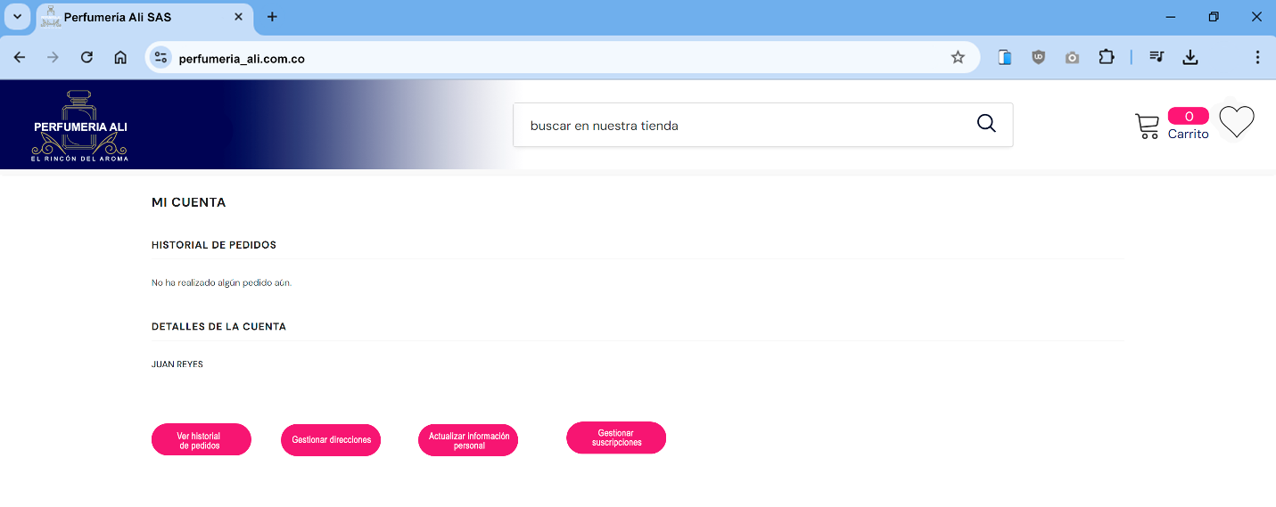

*3.7.4 Política de Devoluciones*

Cómo entender y usar la política de devoluciones:

1. Accede a la política completa desde el pie de página.

2. Lee las condiciones para devoluciones y reembolsos.

3. Para iniciar una devolución:

- Inicia sesión en tu cuenta.

- Ve a "Mis Pedidos" y selecciona el pedido relevante.

- Haz clic en "Iniciar Devolución" y sigue las instrucciones.

**Nota importante**: Los perfumes abiertos o usados generalmente no son elegibles para devolución por razones de higiene.

**3.8. Funciones Especiales**

*3.8.1 Lista de Deseos*

Cómo usar la lista de deseos:

1. En la página de un producto, haz clic en el icono de corazón para añadirlo a tu lista de deseos.

2. Accede a tu lista de deseos desde tu cuenta de usuario.

3. Desde aquí, puedes mover productos al carrito o eliminarlos de la lista.

*3.8.2 Comparación de Productos*

Cómo comparar perfumes:

1. En las páginas de categoría, marca la casilla "Comparar" en los productos que te interesen.

2. Haz clic en "Comparar" en la parte superior de la página.

3. Se abrirá una nueva ventana mostrando una comparación lado a lado de los productos seleccionados.

*3.8.3 Reseñas y Calificaciones*

Cómo dejar una reseña:

1. Inicia sesión en tu cuenta.

2. Ve a "Mis Pedidos" y encuentra el producto que deseas reseñar.

3. Haz clic en "Escribir una reseña".

4. Asigna una calificación de estrellas y escribe tu opinión.

5. (Opcional) Añade fotos de tu experiencia con el producto.

**Consejo**: Las reseñas honestas y detalladas son muy apreciadas por otros compradores.

**3.9. Solución de Problemas Comunes**

*3.9.1 No puedo iniciar sesión*

- Verifica que estás usando el email correcto.

- Asegúrate de que el Bloq Mayús no esté activado.

- Intenta restablecer tu contraseña usando la opción "¿Olvidaste tu contraseña?".

*3.9.2 El producto que quiero está agotado*

- Usa la función "Notificarme cuando esté disponible" en la página del producto.

- Revisa productos similares en la sección "Recomendaciones".

*3.9.3 Mi código de descuento no funciona*

- Verifica que el código esté escrito correctamente, respetando mayúsculas y minúsculas.

- Revisa las condiciones de uso del código (fecha de vencimiento, productos aplicables, etc.).

*3.9.4 Problemas con el pago*

- Asegúrate de que todos los campos estén completados correctamente.

- Verifica que tu método de pago tenga fondos suficientes.

- Si el problema persiste, contacta a tu banco o usa un método de pago alternativo.

1. **PASO A PASO DE CADA OPCIÓN DEL SISTEMA**
   1. *Modulo de Inicio de Sesión y Registro*

***Este módulo es el punto de entrada para los usuarios en el sistema.***

1. Pantalla de Inicio:

* Muestra opciones para "Iniciar Sesión" y "Registrarse".
* Incluye un campo para ingresar correo electrónico y contraseña.

2. Proceso de Registro:

* Al hacer clic en "Registrarse", se abre un formulario.
* Campos requeridos: Nombre, Apellido, Correo Electrónico, Contraseña, Confirmación de Contraseña.
* Botón "Crear Cuenta" para enviar el formulario.

3. Verificación de Cuenta:

* Después del registro, se envía un correo de verificación.
* El usuario debe hacer clic en el enlace de verificación para activar su cuenta.

4. Inicio de Sesión:

* Una vez verificada la cuenta, el usuario puede iniciar sesión.
* Se validan las credenciales y se redirige al usuario al Dashboard.
  1. *Módulo de Catálogo de Productos*

***Este módulo permite a los usuarios explorar y buscar perfumes disponibles.***

1. Página Principal del Catálogo:

* Muestra una cuadrícula de productos con imágenes, nombres y precios.
* Incluye un buscador en la parte superior para filtrar productos.

2. Filtros y Ordenamiento:

* Barra lateral con opciones de filtro: por marca, tipo de fragancia, rango de precios.
* Dropdown para ordenar por: popularidad, precio (ascendente/descendente), nuevos lanzamientos.

3. Vista Detallada del Producto:

* Al hacer clic en un producto, se abre una página con información detallada.
* Muestra: imágenes de alta resolución, descripción, notas olfativas, tamaños disponibles, precio.
* Botón "Agregar al Carrito" prominente.

4. Reseñas y Calificaciones:

* Sección de reseñas de usuarios en la página del producto.
* Opción para calificar y escribir una reseña (solo para usuarios que han comprado el producto).
  1. *Módulo de Carrito de Compras*

***Este módulo gestiona los productos seleccionados por el usuario para su compra.***

1. Visualización del Carrito:

* Accesible desde cualquier página a través de un icono en la barra de navegación.
* Muestra lista de productos agregados, con imagen en miniatura, nombre, precio y cantidad.

2. Modificación de Cantidades:

* Botones "+" y "-" para aumentar o disminuir la cantidad de cada producto.
* Botón "Eliminar" para quitar un producto del carrito.

3. Resumen de Compra:

* Muestra subtotal, impuestos (si aplican), gastos de envío estimados y total.
* Opción para ingresar código de descuento.

4. Proceso de Checkout:

* Botón "Proceder al Pago" que lleva al usuario al proceso de checkout.
* Opción para continuar comprando, que regresa al usuario al catálogo.

5. Carrito Persistente:

* Los productos en el carrito se guardan en el almacenamiento local del navegador.
* Al iniciar sesión, se sincroniza con el carrito guardado en la cuenta del usuario.
  1. Módulo de Checkout y Pago

***Este módulo maneja el proceso de finalización de la compra.***

1. Información de Envío:

* Formulario para ingresar dirección de envío.
* Opción para usar una dirección guardada previamente.

2. Método de Envío:

* Opciones de envío disponibles (estándar, express, etc.) con precios y tiempos estimados.

3. Información de Pago:

* Formulario para ingresar detalles de la tarjeta de crédito/débito.
* Integración con pasarelas de pago seguras (e.g., Stripe, PayPal).

4. Resumen de la Orden:

* Muestra todos los detalles de la compra para revisión final.
* Incluye productos, cantidades, precios, gastos de envío y total.

5. Confirmación de Pedido:

* Al completar el pago, se muestra una página de confirmación con número de pedido.
* Se envía un correo electrónico de confirmación al usuario.
  1. Módulo de Cuenta de Usuario

***Este módulo permite a los usuarios gestionar su información personal y pedidos.***

1. Dashboard del Usuario:

* Resumen de actividad reciente: últimos pedidos, reseñas, etc.
* Acceso rápido a funciones principales: editar perfil, ver pedidos, lista de deseos.

2. Gestión de Perfil:

* Formulario para actualizar información personal: nombre, correo, contraseña.
* Opción para agregar/editar direcciones de envío.

3. Historial de Pedidos:

* Lista de todos los pedidos realizados con detalles y estado.
* Opción para ver detalles completos de cada pedido y realizar seguimiento.

4. Lista de Deseos:

* Muestra productos marcados como favoritos por el usuario.
* Opción para mover productos de la lista de deseos al carrito.

5. Preferencias de Notificaciones:

* Configuración de preferencias para correos promocionales y notificaciones.
  1. Módulo de Atención al Cliente

***Este módulo facilita la comunicación entre los usuarios y el servicio de atención al cliente.***

1. Centro de Ayuda:

* Sección de Preguntas Frecuentes (FAQ) organizada por categorías.
* Buscador para encontrar respuestas rápidamente.

2. Sistema de Tickets:

* Formulario para enviar consultas o reportar problemas.
* Seguimiento de tickets abiertos y su estado.

3. Chat en Vivo:

* Opción para iniciar una conversación en tiempo real con un agente de soporte.
* Disponible en horario comercial, con un chatbot fuera de horario.

4. Política de Devoluciones:

* Información detallada sobre el proceso de devolución y reembolso.
* Formulario para solicitar una devolución directamente desde la plataforma.

5. Encuestas de Satisfacción:

* Después de cada interacción con atención al cliente, se envía una encuesta breve.
* Los resultados se utilizan para mejorar el servicio.

1. **PREGUNTAS FRECUENTES**

**5.1. Preguntas Frecuentes - Resultados**

*1. ¿Qué puedo hacer con el sistema de la Tienda Virtual Perfumería Ali?*

**Explorar y Comprar Perfumes**: Puedes navegar por una amplia variedad de perfumes, leer descripciones detalladas, y ver reseñas de otros clientes para tomar una decisión informada.

**Filtrar y Comparar Productos**: Utiliza filtros para buscar perfumes por marca, tipo de fragancia, precio, y más. También puedes comparar varios productos lado a lado.

**Personalizar Recomendaciones**: Basado en tus preferencias y compras anteriores, el sistema puede sugerirte perfumes que podrían gustarte.

**Gestionar Pedidos**: Revisa el estado de tus pedidos, realiza seguimientos y gestiona devoluciones o cambios si es necesario.

**Acceder a Ofertas y Promociones**: Mantente al tanto de las últimas ofertas, descuentos y promociones exclusivas.

**Crear y Compartir Listas de Deseos**: Guarda tus perfumes favoritos en una lista de deseos y compártela con amigos o familiares.

**Recibir Asistencia Personalizada**: Contacta con el servicio de atención al cliente para obtener ayuda personalizada sobre productos, pedidos y más.

**5.2. Preguntas Frecuentes - Conceptos y Términos**

*1. ¿Qué es una Eau de Parfum (EDP)?*

* **Eau de Parfum (EDP)** es un tipo de fragancia que contiene una alta concentración de aceites perfumados, generalmente entre el 15% y el 20%. Esto hace que la fragancia sea más duradera y potente en comparación con otras como el Eau de Toilette.

*2. ¿Para qué sirve una Eau de Toilette (EDT)?*

* **Eau de Toilette (EDT)** es una fragancia con una concentración de aceites perfumados menor que la EDP, generalmente entre el 5% y el 15%. Es ideal para uso diario ya que es más ligera y menos intensa.

*3. ¿Qué es una nota de salida en un perfume?*

* Las **notas de salida** son los primeros aromas que se perciben al aplicar un perfume. Son generalmente frescas y ligeras, y se evaporan rápidamente, dando paso a las notas de corazón.

*4. ¿Para qué sirven las notas de corazón en un perfume?*

* Las **notas de corazón** forman el núcleo de la fragancia y aparecen después de que las notas de salida se han desvanecido. Estas notas son más duraderas y complejas, y definen el carácter principal del perfume.

*5. ¿Qué es una nota de fondo en un perfume?*

* Las **notas de fondo** son los aromas que permanecen más tiempo en la piel, apareciendo después de las notas de corazón. Son las más duraderas y suelen ser ricas y profundas, proporcionando la base de la fragancia.

*6. ¿Para qué sirve un atomizador de perfume?*

* Un **atomizador de perfume** es un dispositivo que convierte el líquido del perfume en una fina niebla, permitiendo una aplicación uniforme y controlada de la fragancia.

*7. ¿Qué es un tester de perfume?*

* Un **tester** de perfume es una versión del perfume que se utiliza para probar la fragancia antes de comprarla. Generalmente, viene en un envase simple y puede no incluir la tapa o el empaque original.

*8. Consejos para Aplicar Perfume*

* Aplica en Puntos de Pulso:

Los puntos de pulso, como las muñecas, el cuello, detrás de las orejas, y el interior de los codos, son áreas donde la piel es más cálida, lo que ayuda a difundir la fragancia.

* No Frotes las Muñecas:

Después de aplicar el perfume en las muñecas, evita frotarlas entre sí. Esto puede romper las moléculas de la fragancia y alterar su aroma.

* Rocía a Distancia:

Mantén el frasco a unos 15-20 cm de tu piel y rocía ligeramente. Esto asegura una distribución uniforme sin saturar una sola área.

* Aplica en la Piel Hidratada:

La piel hidratada retiene mejor la fragancia. Aplica una loción sin perfume antes de rociar el perfume para prolongar su duración.

* Rocía en el Cabello o Ropa:

Puedes rociar ligeramente en tu cabello o ropa, pero ten cuidado con las telas delicadas y el cabello seco, ya que el alcohol en el perfume puede causar daños.

* Menos, es Más:

No te excedas. Un par de rociadas son suficientes para que la fragancia se perciba sin ser abrumadora.

* Reaplica si es Necesario:

Si tu perfume no dura todo el día, lleva un pequeño atomizador contigo para reaplicar según sea necesario.

**Extra Tip:**

* Almacenamiento Correcto:

Guarda tu perfume en un lugar fresco y oscuro, lejos de la luz solar directa y el calor, para mantener su calidad y longevidad.

**5.3. Preguntas Frecuentes - Procedimientos**

*1. ¿Cómo puedo realizar una compra en la tienda virtual?*

**Paso 1**: Navega por la tienda y selecciona los perfumes que te interesen.

**Paso 2**: Añade los productos a tu carrito de compras.

**Paso 3**: Revisa tu carrito y procede al pago.

**Paso 4**: Ingresa tus datos de envío y selecciona el método de pago.

**Paso 5**: Confirma tu pedido y recibirás un correo de confirmación.

*2. ¿Qué hago para rastrear mi pedido?*

**Paso 1**: Inicia sesión en tu cuenta.

**Paso 2**: Ve a la sección “Mis Pedidos”.

**Paso 3**: Selecciona el pedido que deseas rastrear.

**Paso 4**: Haz clic en “Rastrear Pedido” para ver el estado y la ubicación actual de tu paquete.

*3. ¿Cómo puedo devolver un producto?*

**Paso 1**: Inicia sesión en tu cuenta y ve a “Mis Pedidos”.

**Paso 2**: Selecciona el pedido y el producto que deseas devolver.

**Paso 3**: Haz clic en “Solicitar Devolución” y sigue las instrucciones proporcionadas.

**Paso 4**: Empaca el producto de manera segura y envíalo a la dirección indicada.

**Paso 5**: Una vez recibido y verificado, se procesará tu reembolso.

*4. ¿Qué hago para cambiar un producto?*

**Paso 1**: Sigue los pasos para devolver un producto.

**Paso 2**: En el formulario de devolución, selecciona la opción de cambio y especifica el nuevo producto que deseas.

**Paso 3**: Envía el producto original y, una vez recibido, se enviará el nuevo producto.

*5. ¿Cómo puedo aplicar un cupón de descuento?*

**Paso 1**: Añade los productos a tu carrito de compras.

**Paso 2**: En la página del carrito, ingresa el código del cupón en el campo correspondiente.

**Paso 3**: Haz clic en “Aplicar” para ver el descuento reflejado en el total.

**Paso 4**: Procede al pago como de costumbre.

*6. ¿Qué hago si olvidé mi contraseña?*

**Paso 1**: Ve a la página de inicio de sesión y haz clic en “¿Olvidaste tu contraseña?”.

**Paso 2**: Ingresa tu correo electrónico registrado.

**Paso 3**: Recibirás un correo con un enlace para restablecer tu contraseña.

**Paso 4**: Sigue el enlace y crea una nueva contraseña.

*7. ¿Cómo puedo contactar al servicio de atención al cliente?*

**Paso 1**: Ve a la sección “Contacto” en la tienda virtual.

**Paso 2**: Elige el método de contacto preferido: correo electrónico, chat en vivo o teléfono.

**Paso 3**: Proporciona los detalles de tu consulta y espera una respuesta del equipo de atención al cliente.

**5.4. Preguntas Frecuentes - Interpretaciones**

*1. ¿Qué ocurre si mi pedido llega dañado?*

Si tu pedido llega dañado, debes contactar al servicio de atención al cliente de inmediato. Proporciona fotos del daño y detalles del pedido. El equipo te guiará a través del proceso de devolución o reemplazo.

*2. ¿Qué significa si un perfume tiene “notas de salida” muy fuertes?*

Las “notas de salida” son los primeros aromas que se perciben al aplicar el perfume. Si son muy fuertes, significa que el perfume tiene una apertura intensa que puede suavizarse a medida que se desarrollan las notas de corazón y fondo.

*3. ¿Qué ocurre si no estoy satisfecho con mi compra?*

Si no estás satisfecho con tu compra, puedes solicitar una devolución o cambio dentro del período especificado por la tienda. Asegúrate de revisar la política de devoluciones para conocer los detalles y condiciones.

*4. ¿Qué significa “fragancia de nicho”?*

Una “fragancia de nicho” se refiere a perfumes producidos por casas de perfumería independientes y exclusivas. Estas fragancias suelen ser más únicas y de alta calidad en comparación con las marcas comerciales.

*5. ¿Qué ocurre si mi perfume favorito está agotado?*

Si tu perfume favorito está agotado, puedes optar por recibir una notificación cuando vuelva a estar disponible. Algunas tiendas también ofrecen la opción de pre-ordenar el producto.

*6. ¿Qué significa “longevidad” en un perfume?*

La “longevidad” de un perfume se refiere a cuánto tiempo dura la fragancia en la piel después de aplicarla. Un perfume con buena longevidad puede durar varias horas, mientras que uno con menor longevidad puede desvanecerse más rápidamente.

*7. ¿Qué ocurre si aplico demasiado perfume?*

Aplicar demasiado perfume puede resultar en una fragancia abrumadora para ti y quienes te rodean. Es recomendable aplicar el perfume con moderación, siguiendo la regla de “menos es más”.

*8. ¿Qué significa “sillage” en un perfume?*

El “sillage” es la estela o rastro que deja un perfume cuando te mueves. Un perfume con buen sillage será perceptible a tu alrededor, mientras que uno con menor sillage será más sutil y cercano a la piel.

**5.5. Preguntas Frecuentes - Navegación**

*1. ¿En qué fase me encuentro durante el proceso de compra?*

**Exploración**: Estás navegando por los productos y añadiendo perfumes a tu carrito.

**Carrito de Compras**: Has seleccionado productos y estás revisando tu carrito antes de proceder al pago.

**Pago**: Estás ingresando tus datos de envío y seleccionando el método de pago.

**Confirmación**: Has completado tu compra y estás esperando la confirmación del pedido.

**Envío**: Tu pedido ha sido enviado y puedes rastrear su estado.

**Entrega**: Tu pedido ha sido entregado y puedes confirmar la recepción.

*2. ¿A dónde puedo seguir después de añadir un producto al carrito?*

**Seguir Comprando**: Puedes continuar explorando otros productos y añadir más artículos a tu carrito.

**Revisar Carrito**: Puedes ir a tu carrito para revisar los productos seleccionados y proceder al pago.

**Aplicar Cupones**: Si tienes un cupón de descuento, puedes aplicarlo en la página del carrito.

**Finalizar Compra**: Procede al pago ingresando tus datos de envío y seleccionando el método de pago.

*3. ¿Cómo puedo encontrar productos específicos?*

**Barra de Búsqueda**: Utiliza la barra de búsqueda en la parte superior de la página para encontrar productos específicos por nombre, marca o tipo de fragancia.

**Filtros**: Aplica filtros para refinar tu búsqueda por categoría, precio, marca, tipo de fragancia, etc.

**Categorías**: Navega por las categorías principales en el menú para explorar diferentes tipos de productos.

*4. ¿Qué hago si no encuentro lo que busco?*

**Contactar Soporte**: Si no encuentras un producto específico, puedes contactar al servicio de atención al cliente para obtener ayuda.

**Sugerencias**: Revisa las recomendaciones y productos relacionados que aparecen en la página de resultados de búsqueda.

*5. ¿Cómo puedo acceder a mi cuenta?*

**Iniciar Sesión**: Haz clic en el ícono de usuario en la parte superior de la página y selecciona “Iniciar Sesión”.

**Crear Cuenta**: Si no tienes una cuenta, selecciona “Crear Cuenta” y sigue los pasos para registrarte.

**Recuperar Contraseña**: Si olvidaste tu contraseña, selecciona “¿Olvidaste tu contraseña?” y sigue las instrucciones para restablecerla.

*6. ¿Dónde puedo ver mis pedidos anteriores?*

**Mis Pedidos**: Inicia sesión en tu cuenta y ve a la sección “Mis Pedidos” para ver el historial de tus compras.

**Detalles del Pedido**: Haz clic en un pedido específico para ver los detalles, incluyendo el estado de envío y la información de seguimiento.

Consejo final: No dudes en contactar a nuestro servicio al cliente si necesitas ayuda adicional. ¡Estamos aquí para asegurarnos de que tengas la mejor experiencia de compra posible!

Esperamos que este manual detallado le ayude a navegar y disfrutar plenamente de su experiencia de compra en Perfumería Ali. Si tiene alguna sugerencia para mejorar nuestro servicio, no dude en hacérnosla saber. ¡Feliz compra!

1. **DATOS DE CONTACTO**

**6.1. Servicio al Cliente**

*Preguntas Frecuentes (FAQ)*

Cómo usar la sección de FAQ:

1. Desplázate hasta el pie de página y haz clic en "Preguntas Frecuentes".

2. Utiliza las categorías o la barra de búsqueda para encontrar tu pregunta.

3. Haz clic en la pregunta para ver la respuesta detallada.

**6.2 Contacto**

Opciones para contactar al servicio al cliente:

1. Chat en vivo:

- Haz clic en el icono de chat en la esquina inferior derecha.

- Disponible durante el horario de atención especificado.

2. Formulario de contacto:

- Accede desde el pie de página o la sección de "Contacto".

- Completa los campos requeridos y describe tu consulta.

3. Email y teléfono:

- Encuentra los detalles de contacto en la sección "Contacto".

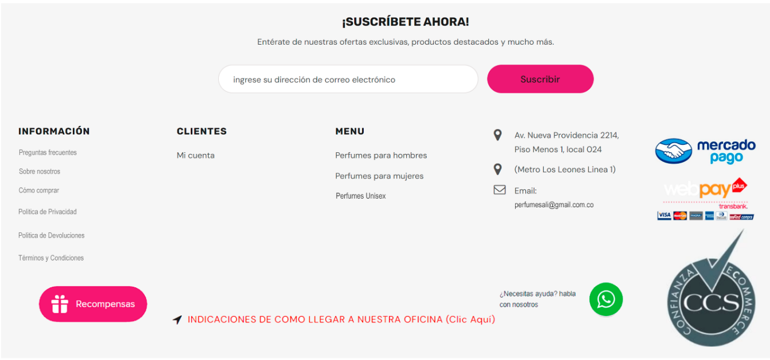

***Pie de página de la aplicación***

**Consejo:** Para una respuesta más rápida, incluye tu número de pedido si tu consulta está relacionada con una compra específica.

1. **GLOSARIO**
2. **Notas de Salida**: Las primeras impresiones olfativas de un perfume, que se perciben inmediatamente después de aplicarlo.
3. **Notas de Corazón**: Los aromas que emergen después de que las notas de salida se desvanecen, formando el núcleo del perfume.
4. **Notas de Fondo**: Los aromas que aparecen después de las notas de corazón y que perduran más tiempo en la piel.
5. **Eau de Parfum (EDP)**: Una concentración de perfume que contiene entre 15-20% de aceites aromáticos, ofreciendo una duración moderada a larga.
6. **Eau de Toilette (EDT)**: Una concentración de perfume más ligera que el EDP, con un 5-15% de aceites aromáticos, ideal para uso diario.
7. **Sillage**: La estela o rastro que deja un perfume cuando se mueve a través del aire.
8. **Acorde**: Una combinación de varias notas que crean un aroma único y armonioso.
9. **Flanker**: Una variación de una fragancia original, que puede incluir cambios en las notas o en la concentración.
10. **Nariz**: El perfumista o creador de una fragancia.
11. **Concentración**: La cantidad de aceites esenciales en una fragancia, que determina su intensidad y duración.
12. **Aromaterapia**: El uso de aceites esenciales y otros compuestos aromáticos para mejorar el bienestar físico y emocional.
13. **Chypre**: Una familia de fragancias caracterizada por notas de bergamota, musgo de roble y pachulí.
14. **Fougère**: Una familia de fragancias que incluye notas de lavanda, musgo de roble y cumarina, evocando un aroma fresco y herbáceo.
15. **Gourmand**: Fragancias que contienen notas comestibles como vainilla, chocolate o caramelo.
16. **Aldehídos**: Compuestos orgánicos que se utilizan en perfumería para añadir frescura y brillo a las fragancias.
17. **Extracto de Perfume**: La forma más concentrada de una fragancia, con un 20-30% de aceites aromáticos.
18. **Tester**: Una versión de prueba de un perfume, generalmente sin caja y a un precio reducido.
19. **Reformulación**: Cambios en la composición de una fragancia, a menudo debido a la disponibilidad de ingredientes o regulaciones.
20. **Accord Gourmand**: Un acorde que combina notas dulces y comestibles, creando una fragancia apetecible.
21. **Piramide Olfativa**: Representación visual de las notas de un perfume, mostrando cómo se desarrollan con el tiempo. La estructura de un perfume, dividida en notas de salida, corazón y fondo.

**La pirámide olfativa** es una forma de describir la estructura de un perfume, dividiéndolo en tres niveles de notas que se desarrollan con el tiempo:

**Notas de Salida (Top Notes):**

**Descripción**: Son las primeras notas que se perciben al aplicar el perfume.

**Duración**: Suelen durar entre 5 a 15 minutos.

**Ejemplos**: Cítricos (limón, bergamota), hierbas (menta, albahaca), y frutas ligeras (manzana, pera).

**Notas de Corazón (Heart Notes):**

**Descripción**: Emergen después de que las notas de salida se desvanecen y forman el núcleo del perfume.

**Duración**: Pueden durar de 20 minutos a una hora o más.

**Ejemplos**: Flores (rosa, jazmín), especias (canela, clavo), y frutas más pesadas (melocotón, frambuesa).

**Notas de Fondo (Base Notes):**

**Descripción**: Son las notas que aparecen después de las notas de corazón y que perduran más tiempo en la piel.

**Duración**: Pueden durar varias horas, incluso todo el día.

**Ejemplos**: Maderas (sándalo, cedro), resinas (incienso, mirra), y notas orientales (ámbar, vainilla).

La pirámide olfativa ayuda a entender cómo evoluciona un perfume desde el momento en que se aplica hasta que se desvanece. Cada nivel de la pirámide se complementa para crear una experiencia olfativa completa y armoniosa.